Upload to Giscloud
En primera instancia, el script limpia todos los handlers previos del logger root
E inicializa el logger principal que todo el script va a usar.

PASO 1 — El script se conecta a la base PostgreSQL
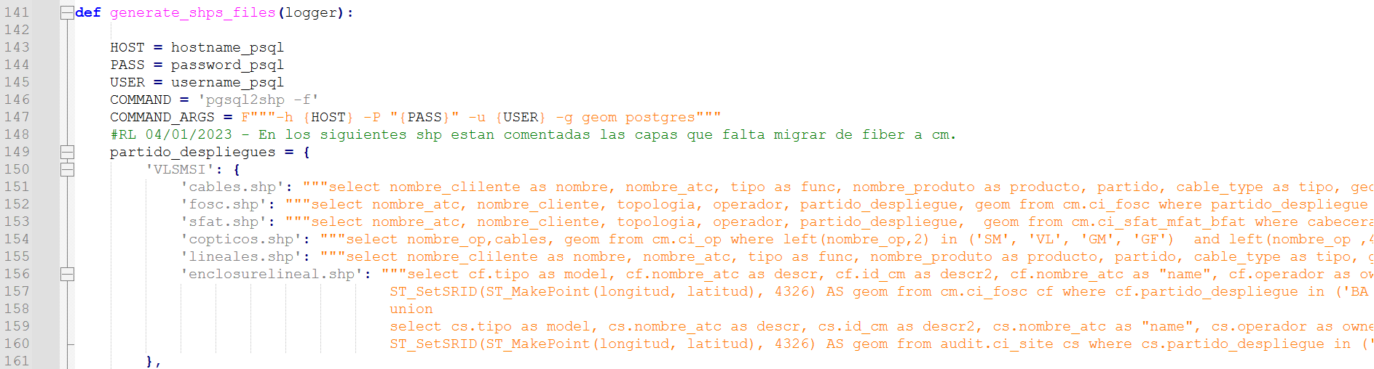
Usa el comando de PostGis pgsql2shp para exportar shapefiles desde consultas SQL que apuntan a tablas reales de tu base:
✔ Tablas involucradas (todas dentro del script)
De estos esquemas:
- cm.
- audit.
- repos_certs.
- fiber.
✔ Ejemplos DIRECTOS del script
- cm.ci_feeder_distribution
- cm.ci_fosc
- cm.ci_sfat_mfat_bfat
- cm.ci_op
- audit.ci_site
- fiber.copticos
- repos_certs.clientescruce
- repos_certs.fiber_client

Todas estas aparecen en el bloque gigantesco partido_despliegues, que arma qué consulta SQL exportar para cada SHP.
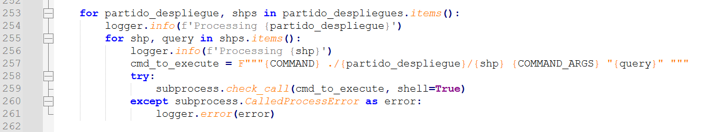
Interpretación sencilla:
👉 El script “lee” la base Postgres
👉 Corre SELECTs predefinidos
👉 Y genera SHP nuevos basados en esos datos actuales

PASO 2 — Exporta esos datos a SHP
Para cada zona (VLSMSI, TGESSF, MORENO, MOTFHU, MOTF, MORENOHU), arma una carpeta local y genera las siguientes SHP. Es importante entender que luego estos mapas de zonas son los que aparecen en el perfil de René. Luego los diferentes proyectos de GPON o Lineales toman según su necesidad o conveniencia las capas necesarias.
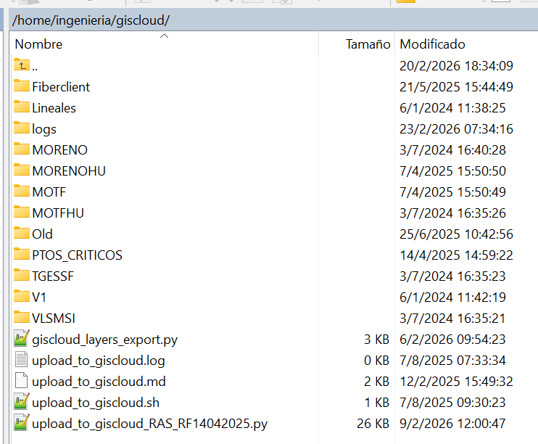
Atención! Fiberclient se usa sólo en Gpon
- cables.shp
- fosc.shp
- sfat.shp
- lineales.shp
- copticos.shp
- enclosurelineal.shp

Para los siguientes mapas baja layers específicos:
PTOS_CRITICOS:
- cruces_tipo1.shp
- cruces_tipo2.shp
Fiberclient GPON
- fiberclient.shp

Todo esto se ejecuta con:
pgsql2shp -f ./<ZONA>/<ARCHIVO>.shp postgres "<consulta SQL>"

'https://api.giscloud.com/1/maps/2257196/layers.json', vlsmsi
'https://api.giscloud.com/1/maps/1400344/layers.json', lineales
'https://api.giscloud.com/1/maps/1399962/layers.json', tgessfsi
'https://api.giscloud.com/1/maps/1400308/layers.json', motfhu
'https://api.giscloud.com/1/maps/2710320/layers.json', archivado
'https://api.giscloud.com/1/maps/1863593/layers.json', fiberclient-tipob
'https://api.giscloud.com/1/maps/3023509/layers.json', fiberclient_tipoab
'https://api.giscloud.com/1/maps/2918162/layers.json'] ptos_criticos

PASO 3 — Compara SHP local vs SHP existente en GISCloud
El script se conecta al SFTP de GISCloud:
/qgis/VLSMSI/
/qgis/MORENOHU/
/qgis/MOTFHU/
/qgis/TGESSF/
/qgis/MORENO
/qgis/MOTF
/qgis/PTOS_CRITICOS/
/qgis/Fiberclient/
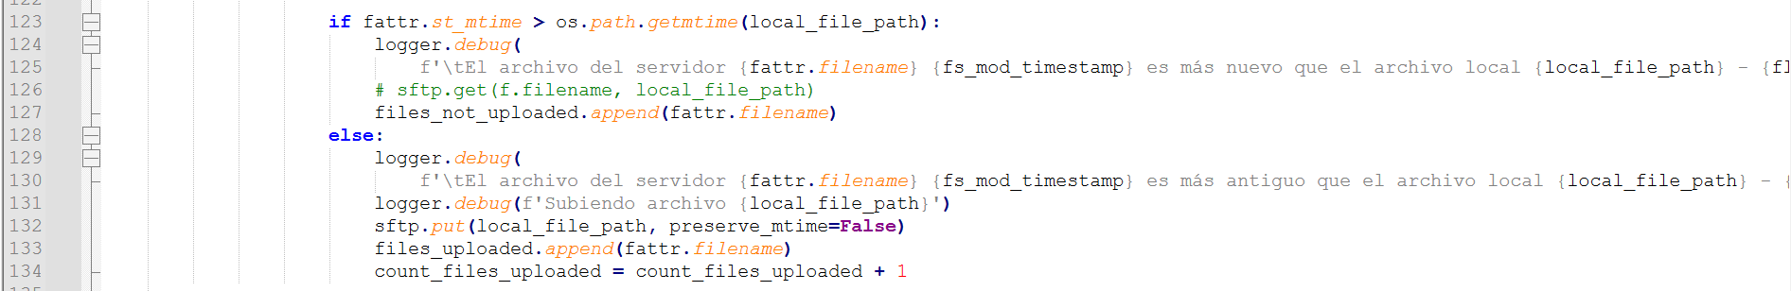
👉 Si el SHP local es más nuevo → lo sube
👉 Si el SHP del servidor es más nuevo → NO lo sube
👉 Si el archivo no existe localmente → lo ignora

PASO 4 — Sube los SHP nuevos a GISCloud (SFTP)
Cuando detecta que el archivo local está más actualizado, ejecuta:
sftp.put(local_file_path)
Traducción real:
👉 Los SHP nuevos reemplazan los SHP viejos dentro de /qgis/<zona>/.

PASO 5 — Llama a la API de GISCloud para refrescar los mapas
El script NO sube datos directamente a los mapas.
GISCloud usa los SHP del SFTP como su fuente de datos.
Entonces, para que los mapas reflejen los SHP nuevos, hace:
Define las variables que usará luego para la función get.
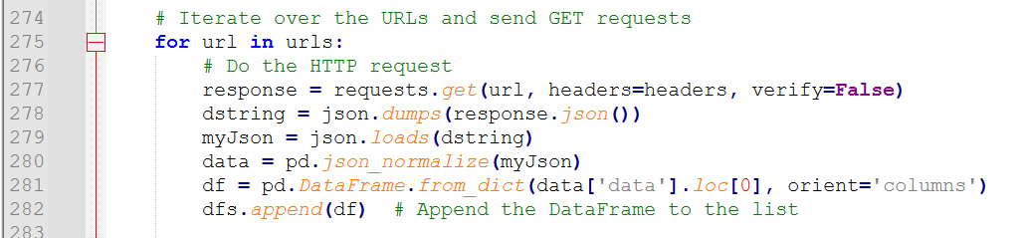
✔ A) GET → consulta los layers de cada mapa
Ejemplo:
GET /1/maps/2257196/layers.json
'https://api.giscloud.com/1/maps/2257196/layers.json', vlsmsi
'https://api.giscloud.com/1/maps/1400344/layers.json', lineales
'https://api.giscloud.com/1/maps/1399962/layers.json', tgessfsi
'https://api.giscloud.com/1/maps/1400308/layers.json', motfhu
'https://api.giscloud.com/1/maps/2710320/layers.json', archivado
'https://api.giscloud.com/1/maps/1863593/layers.json', fiberclient-tipob
'https://api.giscloud.com/1/maps/3023509/layers.json', fiberclient_tipoab
'https://api.giscloud.com/1/maps/2918162/layers.json'] ptos_criticos
Con esto “ve” qué layers existen, pero no modifica nada.

✔ B) DELETE → borra la caché de ciertos layers del mapa
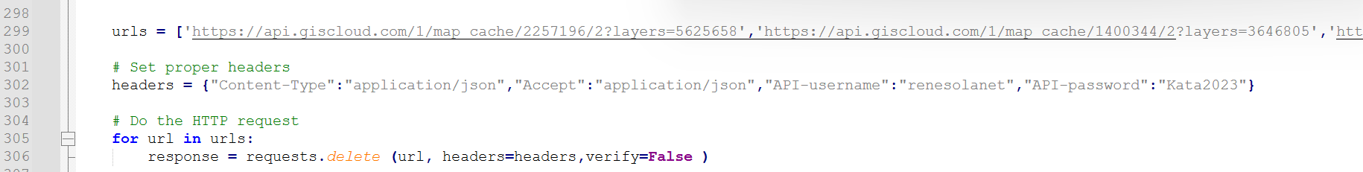
.../map_cache/2257196/2?layers=5625658 vlsmsi COpticos
.../map_cache/1400344/2?layers=3646805 lineales copticos
.../map_cache/1399962/2?layers=5240479 tgessfsi copticos
.../map_cache/1400308/2?layers=3646566 motfhu copticos
.../map_cache/1863593/2?layers=4733276 fiberclient-tipob fiberclient
.../map_cache/3023509/2?layers=7333434 fiberclient_tipoab fiberclient
.../map_cache/2918162/2?layers=7091946 ptos_criticos cruces_tipo2
.../map_cache/2918162/2?layers=7091941 ptos_criticos cruces_tipo1
👉 Esto obliga a GISCloud a regenerar lo que muestra ese layer.
👉 Así aparece la data nueva de los SHP recién cargados.
No borra datos. No borra capas. Solo borra la cache.

PASO 6 — Registra la ejecución en tu Postgres
Inserta un registro en:
z_procesos_python.scripts_ejecutados
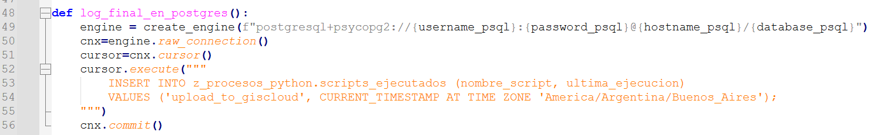

🎯 Resumen súper simple
Toma datos frescos de Postgres (de las tablas cm., audit., fiber., repos_certs.).
- Genera SHP nuevos para cada zona (VLSMSI, MORENOHU, etc.).
- Compara con los SHP de GISCloud en el SFTP.
- Sube solo los SHP más nuevos a las carpetas /qgis/<zona>/.
- Limpia la caché de los mapas de GISCloud para que vean la data nueva.
- No toca los mapas en sí: solo hace refresh.
- Anota en Postgres que terminó.

